A05-资源回收O2O平台

--概要介绍--



|  |  |
| --- | --- |
| **作 者：** | **需求组** |
| **日 期：** | **2018-4-13** |
| **审 核：** | **全小组** |
| **日 期：** | **2018-4-15** |

日期：2018.4.13

目录

A05-资源回收O2O平台 1

--概要介绍-- 1

1、前言 3

2、创意描述 3

2.1背景 3

2.2目标问题 3

3、功能简介 3

4、特色描述 5

4.1亮点 5

5、开发工具与技术 6

5.1技术路径 6

5.2技术指标 6

5.3开发工具 6

6、应用对象 6

7、应用环境 7

8、结语 7

# 1、前言

本文档目的是为了梳理整个赛题的大致背景，需求，要求，任务清单，赛题优势，初步设想，初步计划。为后面的需求开发与系统开发打下基础。

# 2、创意描述

## 2.1背景

资源回收的巨大市场空间及交易规模：随着我国人民生活水平的提高，废旧物品产生量也在剧增。根据一份再生资源回收利用市场分析报告中写到，目前的中国再生资源回收企业有5000多家，回收加工处理工厂3000多家，年经营额在6000亿至7000亿元间。将进城收废品的农民工计算在内，从业人员接近1000万。2014年我国十大类别的再生资源回收总量约为2.56亿吨，回收总值为5902.8亿元。在所有再生资源类别中，C 端消费品可回收资源占总回收总值的27% 左右，主要包括一些废纸、废塑料、废弃电子电器产品、废木材（家具）和废纺织品等。

## 2.2目标问题

* 城市大部分可再生资源被当成垃圾扔掉，不能直接到达拾荒者手里。
* 废品回收的产业链长，时间运输和转手成本高。
* 对于那些有攒废品、卖废品的居民来说，废品价格不透明，并且不能在想卖的时候卖出去。
* 对于废品回收商贩来说，经营稳定性差，货源变动，收货效率差，运输转手成本高，并且将“货物”的价值低。

# 3、功能简介

**3.1系统设计**

系统用例设计如下所示：以微信公众号作为系统平台，用户可以在平台上进行下单，系统自动派单给回收员，对接回收员和用户，缩短产业链，降低运输和转手成本，提高回收员的收货效率。用户可以查看订单的实时状态，跟踪订单最新状况。

系统用例图

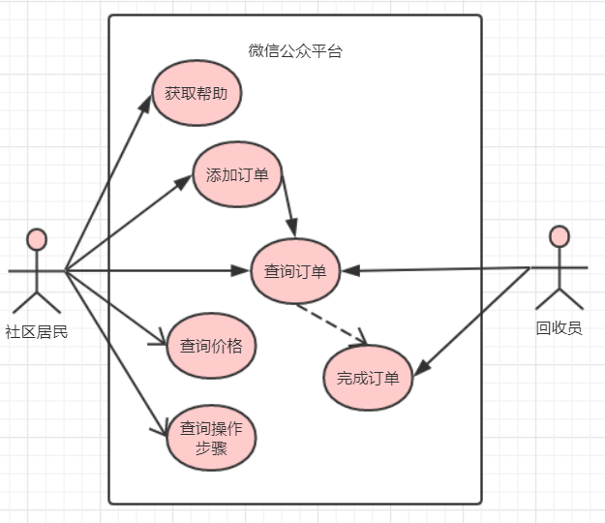

**3.2核心功能**

**社区用户：**

（1）用户添加订单；

（2）用户误操作订单是可以取消订单；

（3）交易订单的排序分类和查询功能；

（4）用户可以寻求平台的帮助；

**废品回收员：**

（1）管理员完成系统派的订单；

（2）交易订单的排序分类和查询功能；

（3）管理员确认订单金额的功能；

**管理员：**

（1）查询数据库所有信息的功能；

（2）废品种类可管理、订单可管理、社区用户可管理、废品回收员可管理；

# 4、特色描述

1、以公众号作为平台开发，在一定程度上降低了开发难度，同时易于推广

2、公众号有自带的框架WEUI，使交互更容易让人接受

3、开发所使用的php语言学习难度一般，容易在短时间内熟悉

4、利用O2O的方式，减少回收联长度，缩短成本

5、废品市场巨大，而废品系统在市场上还没有成行，是一大空缺。

6、废品价格透明，能够在一定程度上解决民生问题

## 4.1亮点

1、实时方便的资源回收，不仅便于推广，还能增加用户粘性和依赖性。

2、方便的后台管理系统，不仅易于上手，还能方便的搜索和管理到相应数据，并且后台管理系统中废品种类可管理、订单可管理、社区用户可管理、废品回收员可管理。

3、在满足功能要求的基础上尽量缩减操作的复杂度，带给用户更加直观便捷的操作界面。

4、支持订单分类，更方便的查询已完成订单和未完成订单。

5、支持订单按时间排序，回收员可以率先完成早下单的订单；用户可以直观的看到最近的订单。

6、支持废品预估价格，再输如废品数量的同时，实时显示预估价格，更方便回收员和用户确认订单。

7、支持用户数据本地存储，可以在用户下过一次单后，尽量减少信息的输入，并且在用户修改数据是实时更新。

8、支持废品价格的更新，并且用户在公众号回复后，便可以看到废品价格。

9、系统自动根据地址匹配回收员，实现系统自动派单给回收员。

10、对于不会操作的用户来说，我们提供了操作教程，也可以寻求平台帮助。

# 5、开发工具与技术

## 5.1技术路径

（1）前端技术，js、jquery、H-UI等前端框架；

（2）后端技术，java、Python等；

（3）web容器，tomcat、Jboss等；

（4）基于微信公众号的开发；

（5）SOA架构体系。

## 5.2技术指标

（1）前后端技术选型合理；

（2）网站整体架构需要保证低耦合与高可用；

（3）后端代码需要保证高内聚和低耦合；

（4）业务必须依托于微信公众号。

## 5.3开发工具

语言环境：php5.6，HTML5，java

开发软件：phpstorm，eclipse，webstorm，Intellij IDEA

运行调试：微信开发者工具，谷歌浏览器

版本控制：git

网站部署：阿里云服务器

# 6、应用对象

**（1）城市居民：**

在N年以前，居民都是在家里攒下好多废品，等着某天小区楼底下一声吼“收破烂儿嘞！”，然后将其卖掉。但是对于今天的一线城市来说，一方面，很多年轻人已经没有攒废品的习惯，另一方面，废品物价值不高，价格经常波动，叫价不透明，有些时候即便是攒了很久的东西也不能卖到一个好价钱。所以，对于那些有攒废品、卖废品的居民来说，如何让废品价格透明、并且在想卖的时候就能方便的卖出去是攒废品居民最大的诉求。补充说明一下，此处，我将城市流动拾荒者也归类于有积攒废品行为习惯的居民，此外绝大多数废品回收商贩也同时是拾荒者。

**（2）废品回收商贩：**

对于目前国内的废品回收现状来看，城市大部分可再生资源是被当成垃圾扔掉，而到了拾荒者手里，仅北京的一线拾荒者就突破十万人，可以说城市废品回收站的可再生资源绝大部分来自拾荒者和废品回收小商贩。对于这些商贩和拾荒者而言，有两方面的需求：“经营”效率最大化。个人商贩的经营特点是，以个人为中心、无牌无证、无经营范围、流动性作业，同行之间用默契和潜规则划定所属的区域，所以他们的经营往往稳定性差，有时候跑了一整天收到的“货”少，或者刚被别人收走了。如何让他们尽可能避免白跑路，提升收“货”效率至关重要。“货物”价值最大化。废品回收商的营收来自于低价收取居民散户手中的废品再高价卖给回收站的差价获利，这种买进卖出的方式缺点之一是积压货品，当市场行情不好的时候，就意味着他们手里的废品不能及时变成现金或者是亏本。综上所述问题，我们可以为用户与有回收人员搭建一个统一的平台，实现废品的流转。

# 7、应用环境

所有能够联网手机中安装了微信客户端中都可以运行

# 8、结语

根据以上的简单分析，我组认为这个平台，前景十分广阔，如果能够加以完善，将会成为居民身边一个可靠的工具。